Информационный бюллетень
сельского поселения Обшаровка

Вестник сельского поселения Обшаровка
Выпуск № 161
май 2025 года

печатное средство массовой информации органов местного самоуправления сельского поселения Обшаровка муниципального района Приволжский Самарской области

Соучредитель: Собрание представителей сельского поселения Обшаровка муниципального района Приволжский Самарской области
Соучредитель: Администрация сельского поселения Обшаровка муниципального района Приволжский Самарской области
Адрес редакции: 445551 Самарская область, Приволжский район,
с. Обшаровка,
ул. Щорса, д. 1,
тел. 8(84647) 93-2-82
Главный редактор Власенко А.В.
Сдано в набор 17.04.2025 года. Выход в свет 17.04.2025 года
Тираж 40 экземпляров.
Распространяется бесплатно.

Обшаровка 2025 г.

ОФИЦИАЛЬНОЕ ОПУБЛИКОВАНИЕ
Заключение о результатах публичных слушаний
в сельском поселении Обшаровка муниципального района Приволжский Самарской области по вопросу предоставления разрешения на условно разрешенный вид использования земельного участка

22 мая 2025 года

1. Дата проведения публичных слушаний – с 28.04.2025 года по 22.05.2025 года.
2. Место проведения публичных слушаний (место проведения экспозиции проекта Правил) – 445551, Самарская область, Приволжский район, с. Обшаровка, ул. Суркова, д. 4 б.
3. Основание проведения публичных слушаний – оповещение о начале публичных слушаний в виде постановления Главы сельского поселения Обшаровка муниципального района Приволжский Самарской области от 17.04.2025 года № 66 «О проведении публичных слушаний по вопросу предоставления разрешения на условно разрешенный вид использования земельного участка», опубликованное в информационном бюллетене «Вестник сельского поселения Обшаровка» от 17 апреля 2025 года № 160.
4. Вопрос, вынесенный на публичные слушания – предоставление разрешения на условно разрешенный вид использования земельного участка.
5. Собрания участников публичных слушаний в сельского поселения Обшаровка муниципального района Приволжский Самарской области по вопросу публичных слушаний проведены:
в селе Обшаровка – 29 апреля 2025 года в 13:00, по адресу: 445551, Самарская область, Приволжский район, с. Обшаровка, ул. Суркова, д. 4б;
в селе Нижнепечерское – 30 апреля 2025 года в 13:00, по адресу: 445555, Самарская область, Приволжский район, c. Нижнепечерское, ул. Сельская, д. 5;
в селе Тростянка – 5 мая 2025 года в 13:00, по адресу: 445545, Самарская область, Приволжский район, с. Тростянка, ул. Молодежная, д. 1а;
в поселке Гаркино – 6 мая 2025 года в 13:00, по адресу: 445555, Самарская область, Приволжский район, п. Гаркино, ул. Варламова, д. 1;
в поселке Золотая Гора – 7 мая 2025 года в 13:00, по адресу: 445551, Самарская область, Приволжский район, п. Золотая Гора, ул. Долотова, д. 3.
6. Заключение о результатах публичных слушаний подготовлено на основании протокола публичных слушаний № б/н от 22.05.2025 г.
7. На публичных слушаниях внесены следующие замечания и предложения:
7.1, гражданами, являющимися участниками публичных слушаний и постоянно проживающими на территории, в пределах которой проводятся общественные обсуждения или публичные слушания – всего 7 человек, в том числе:
- о возможности предоставления разрешения на условно разрешенный вид использования земельного участка.
7.2. иными участниками общественных обсуждений или публичных слушаний – не поступали;
8. По результатам публичных слушаний, с учетом выраженных мнений о возможности предоставления разрешения на условно разрешенный вид использования земельного участка.

Глава сельского  поселения Обшаровка | А.В. Власенко
Приложение 1
к заключению о результатах публичных слушаний в сельском поселении Обшаровка муниципального района Приволжский Самарской области от 22.05.2025 г.

Аргументированные рекомендации
Администрации сельского поселения Обшаровка муниципального района Приволжский Самарской области о целесообразности или нецелесообразности учета внесенных участниками публичных слушаний предложений и замечаний

№ п/п | Ф.И.О. лица, выразившего мнение по вопросу публичных слушаний/ наименование юридического лица | Краткое содержание замечания/предложения | Рекомендации Администрации поселения
 | Предложения, поступившие от участников публичных слушаний и постоянно проживающих на территории, в пределах которой проводятся публичные слушания
1 | *** | Считаю возможным предоставление разрешения на условно разрешенный вид использования земельного участка | Предоставить разрешение на условно разрешенный вид использования земельного участка
2
3
 | Предложения, поступившие от иных участников публичных слушаний
 | Не поступали

Заключение о результатах публичных слушаний
в сельском поселении Обшаровка муниципального района Приволжский Самарской области по вопросу предоставления разрешения на условно разрешенный вид использования земельного участка

22 мая 2025 года

1. Дата проведения публичных слушаний – с 28.04.2025 года по 22.05.2025 года.
2. Место проведения публичных слушаний (место проведения экспозиции проекта Правил) – 445551, Самарская область, Приволжский район, с. Обшаровка, ул. Суркова, д. 4 б.
3. Основание проведения публичных слушаний – оповещение о начале публичных слушаний в виде постановления Главы сельского поселения Обшаровка муниципального района Приволжский Самарской области от 17.04.2025 года № 66 «О проведении публичных слушаний по вопросу предоставления разрешения на условно разрешенный вид использования земельного участка», опубликованное в информационном бюллетене «Вестник сельского поселения Обшаровка» от 17 апреля 2025 года № 160.
4. Вопрос, вынесенный на публичные слушания – предоставление разрешения на условно разрешенный вид использования земельного участка.
5. Собрания участников публичных слушаний в сельского поселения Обшаровка муниципального района Приволжский Самарской области по вопросу публичных слушаний проведены:
в селе Обшаровка – 29 апреля 2025 года в 13:00, по адресу: 445551, Самарская область, Приволжский район, с. Обшаровка, ул. Суркова, д. 4б;
в селе Нижнепечерское – 30 апреля 2025 года в 13:00, по адресу: 445555, Самарская область, Приволжский район, c. Нижнепечерское, ул. Сельская, д. 5;
в селе Тростянка – 5 мая 2025 года в 13:00, по адресу: 445545, Самарская область, Приволжский район, с. Тростянка, ул. Молодежная, д. 1а;
в поселке Гаркино – 6 мая 2025 года в 13:00, по адресу: 445555, Самарская область, Приволжский район, п. Гаркино, ул. Варламова, д. 1;
в поселке Золотая Гора – 7 мая 2025 года в 13:00, по адресу: 445551, Самарская область, Приволжский район, п. Золотая Гора, ул. Долотова, д. 3.
6. Заключение о результатах публичных слушаний подготовлено на основании протокола публичных слушаний № б/н от 22.05.2025 г.
7. На публичных слушаниях внесены следующие замечания и предложения:
7.1, гражданами, являющимися участниками публичных слушаний и постоянно проживающими на территории, в пределах которой проводятся общественные обсуждения или публичные слушания – всего 7 человек, в том числе:
- о возможности предоставления разрешения на условно разрешенный вид использования земельного участка.
7.2. иными участниками общественных обсуждений или публичных слушаний – не поступали;
8. По результатам публичных слушаний, с учетом выраженных мнений о возможности предоставления разрешения на условно разрешенный вид использования земельного участка.

Глава сельского  поселения Обшаровка | А.В. Власенко

Приложение 1
к заключению о результатах публичных слушаний в сельском поселении Обшаровка муниципального района Приволжский Самарской области от 22.05.2025 г.

Аргументированные рекомендации
Администрации сельского поселения Обшаровка муниципального района Приволжский Самарской области о целесообразности или нецелесообразности учета внесенных участниками публичных слушаний предложений и замечаний

№ п/п | Ф.И.О. лица, выразившего мнение по вопросу публичных слушаний/ наименование юридического лица | Краткое содержание замечания/предложения | Рекомендации Администрации поселения
 | Предложения, поступившие от участников публичных слушаний и постоянно проживающих на территории, в пределах которой проводятся публичные слушания
1 | *** | Считаю возможным предоставление разрешения на условно разрешенный вид использования земельного участка | Предоставить разрешение на условно разрешенный вид использования земельного участка
2
3
 | Предложения, поступившие от иных участников публичных слушаний
 | Не поступали

ПРОТОКОЛ

публичных слушаний в сельском поселении Обшаровка муниципального

района Приволжский Самарской области

1. Дата оформления протокола публичных слушаний (дата завершения ведения протокола публичных слушаний) 22 мая 2025 года.
2. Дата проведения публичных слушаний – с 28 апреля 2025 года по 22 мая 2025 года.
3. Организатор публичных слушаний – Администрация сельского поселения Обшаровка муниципального района Приволжский Самарской области.
4. Срок, в течение которого принимались предложения и замечания участников публичных слушаний с 28 апреля 2025 года по 16 мая 2025 года.
5. Место проведения публичных слушаний (место проведения экспозиции проекта) – 445551, Самарская область, Приволжский район, с. Обшаровка, ул. Суркова, д. 4б.
6. Основание проведения публичных слушаний – оповещение о начале публичных слушаний в виде постановления Главы сельского поселения Обшаровка муниципального района Приволжский Самарской области от 17 апреля 2025 года № 66 «О проведении публичных слушаний по вопросу предоставления разрешения на условно разрешенный вид использования земельного участка», опубликованное в информационном бюллетене «Вестник сельского поселения Обшаровка» от 17 апреля 2025 года № 160.
7. Вопрос, вынесенный на публичные слушания – предоставление разрешения на условно разрешенный вид использования земельного участка.
8. При проведении публичных слушаний участниками публичных слушаний высказаны следующие мнения, предложения и замечания:
8.1. Мнения, предложения и замечания граждан, являющихся участниками публичных слушаний и постоянно проживающих на территории сельского поселения Приволжье муниципального района Приволжский:

№ п/п | Дата и время внесения данных | Информация о мнениях, предложениях и замечаниях, высказанных по вопросам публичных слушаний | Подпись
1. | 13.05.2025 г., 14.30 ч | Считаю возможным предоставление разрешения на условно разрешенный вид использования земельного участка
2
3.
8.2. Мнения, предложения и замечания иных участников публичных слушаний:
№ п/п | Дата и время внесения данных | Информация о мнениях, предложениях и замечаниях, высказанных по вопросам публичных слушаний | Подпись
- | - | - | -

9. В протокол включены следующие письменные предложения и замечания от участников публичных слушаний:
Вх. № _____---_____ от ____---________ г.
Вх. № _____---_____ от ____---________ г.
Вх. № _____---_____ от ____---________ г.

ПРОТОКОЛ

публичных слушаний в сельском поселении Обшаровка муниципального

района Приволжский Самарской области

1. Дата оформления протокола публичных слушаний (дата завершения ведения протокола публичных слушаний) 22 мая 2025 года.
2. Дата проведения публичных слушаний – с 28 апреля 2025 года по 22 мая 2025 года.
3. Организатор публичных слушаний – Администрация сельского поселения Обшаровка муниципального района Приволжский Самарской области.
4. Срок, в течение которого принимались предложения и замечания участников публичных слушаний с 28 апреля 2025 года по 16 мая 2025 года.
5. Место проведения публичных слушаний (место проведения экспозиции проекта) – 445551, Самарская область, Приволжский район, с. Обшаровка, ул. Суркова, д. 4б.
6. Основание проведения публичных слушаний – оповещение о начале публичных слушаний в виде постановления Главы сельского поселения Обшаровка муниципального района Приволжский Самарской области от 17 апреля 2025 года № 66 «О проведении публичных слушаний по вопросу предоставления разрешения на условно разрешенный вид использования земельного участка», опубликованное в информационном бюллетене «Вестник сельского поселения Обшаровка» от 17 апреля 2025 года № 160.
7. Вопрос, вынесенный на публичные слушания – предоставление разрешения на условно разрешенный вид использования земельного участка.
8. При проведении публичных слушаний участниками публичных слушаний высказаны следующие мнения, предложения и замечания:
8.1. Мнения, предложения и замечания граждан, являющихся участниками публичных слушаний и постоянно проживающих на территории сельского поселения Приволжье муниципального района Приволжский:

№ п/п | Дата и время внесения данных | Информация о мнениях, предложениях и замечаниях, высказанных по вопросам публичных слушаний | Подпись
1. | 07.05.2025 г., 16.15 ч | Считаю возможным предоставление разрешения на условно разрешенный вид использования земельного участка
2
3.
8.2. Мнения, предложения и замечания иных участников публичных слушаний:
№ п/п | Дата и время внесения данных | Информация о мнениях, предложениях и замечаниях, высказанных по вопросам публичных слушаний | Подпись
- | - | - | -

9. В протокол включены следующие письменные предложения и замечания от участников публичных слушаний:
Вх. № _____---_____ от ____---________ г.
Вх. № _____---_____ от ____---________ г.
Вх. № _____---_____ от ____---________ г.

РОССИЙСКАЯ ФЕДЕРАЦИЯ
САМАРСКАЯ ОБЛАСТЬ
АДМИНИСТРАЦИЯ
сельского поселения
Обшаровка
445551, с. Обшаровка
Приволжского района, Самарской обл.,
ул. Щорса 1

ПОСТАНОВЛЕНИЕ
от 22.05.2025 года № 72

О предоставлении разрешения на условно разрешенный
вид использования земельного участка

В соответствии со статьей 39 Градостроительного кодекса Российской Федерации, Правилами землепользования и застройки сельского поселения Обшаровка муниципального района Приволжский Самарской области, на основании заключения о результатах публичных слушаний от 22 мая 2025 года, на основании/при наличии рекомендаций Комиссии по подготовке проекта правил землепользования и застройки сельского поселения Обшаровка муниципального района Приволжский Самарской области
ПОСТАНОВЛЯЮ:
1.Предоставить Волковой О.А. разрешение на условно разрешенный вид использования земельного участка площадью 400 кв. м, расположенного согласно прилагаемой схемы в кадастровом квартале 63:30:0104001, адрес: Самарская обл., Приволжский р-н, п. Гаркино, ул. Варламова - «ведение огородничества».
2. Главному специалисту администрации сельского поселения Обшаровка Иванову А.Е. в течение 10 (десяти) дней со дня принятия настоящего постановления обеспечить:
а) размещение настоящего постановления в сети Интернет на сайте https://obsharovka.ru/;
б) опубликование в информационном бюллетене «Вестник сельского поселения Обшаровка».
3. Настоящее постановление вступает в силу со дня его принятия.

Глава сельского поселения Обшаровка А.В. Власенко

Приложение к постановлению Главы сельского поселения Обшаровка муниципального района Приволжский Самарской области №72 от 22.05.2025 г.
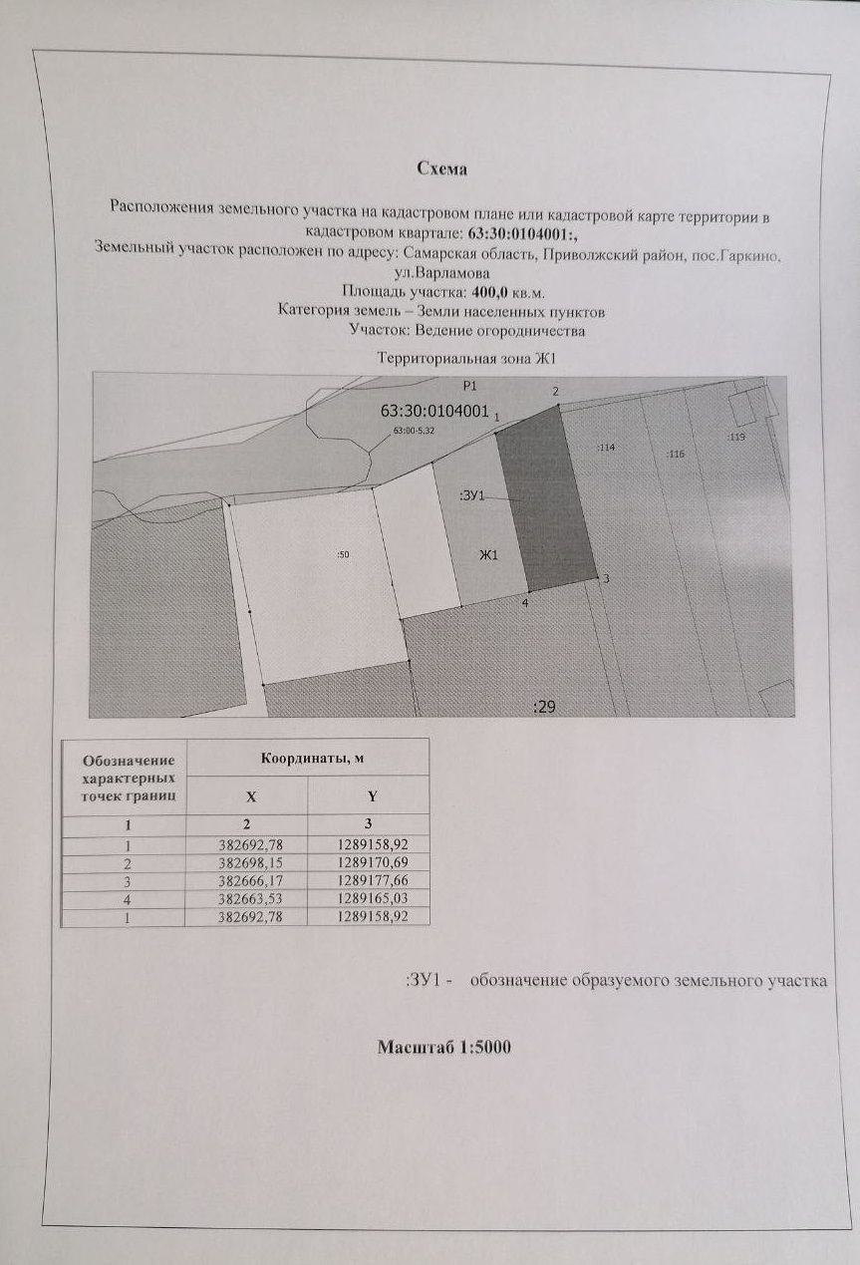

РОССИЙСКАЯ ФЕДЕРАЦИЯ
САМАРСКАЯ ОБЛАСТЬ
АДМИНИСТРАЦИЯ
сельского поселения
Обшаровка
445551, с. Обшаровка
Приволжского района, Самарской обл.,
ул. Щорса 1

ПОСТАНОВЛЕНИЕ
от 22.05.2025 года № 73

О предоставлении разрешения на условно разрешенный
вид использования земельного участка

В соответствии со статьей 39 Градостроительного кодекса Российской Федерации, Правилами землепользования и застройки сельского поселения Обшаровка муниципального района Приволжский Самарской области, на основании заключения о результатах публичных слушаний от 22 мая 2025 года, на основании/при наличии рекомендаций Комиссии по подготовке проекта правил землепользования и застройки сельского поселения Обшаровка муниципального района Приволжский Самарской области
ПОСТАНОВЛЯЮ:
1.Предоставить Зайцеву А.В. разрешение на условно разрешенный вид использования земельного участка площадью 300 кв. м, расположенного согласно прилагаемой схемы в кадастровом квартале 63:30:0104001, адрес: Самарская обл., Приволжский р-н, п. Гаркино, ул. Варламова - «ведение огородничества».
2. Главному специалисту администрации сельского поселения Обшаровка Иванову А.Е. в течение 10 (десяти) дней со дня принятия настоящего постановления обеспечить:
а) размещение настоящего постановления в сети Интернет на сайте https://obsharovka.ru/;
б) опубликование в информационном бюллетене «Вестник сельского поселения Обшаровка».
3. Настоящее постановление вступает в силу со дня его принятия.

Глава сельского поселения Обшаровка А.В. Власенко

Приложение к постановлению Главы сельского поселения Обшаровка муниципального района Приволжский Самарской области № 73 от 22.05.2025 г.
